* ★★★★★
* **題組：**Problem Set Archive with Online Judge
* **題號：**10330:Power Transmition
* **解題者：**張韶軒
* **解題日期：**2025/5/28
* **題意：**給定S代表起點，T代表終點，指定N個有capacity的節點及M個有capacity的路徑，指示哪些節點可以到哪些節點。給定B及D，分別代表S可以通往的節點以及可以通往T的節點，目標是找出從S到T能運送的能量的最大值，S預設有無限能量。能量不能超過capacity，所以遇到capacity小於能量的節點或路徑後能量會縮減成capacity的量
* **解法：**使用Edmond Karp演算法，從S開始用BFS遍歷每個能到達的點。一開始每個點的flow都是0，如果該點的capacity-flow>0且在該次BFS沒被走過則能走。隨機的從能走的點選出一個點走，並繼續循環。最後會產生一條從s走到t的augment path，從t到s回推並取得path中最小的capacity作為整條路的bottleneck，將去程的flow都加上bottleneck，回程的flow都減掉bottleneck。回到s重複以上過程直到沒有新的augment path能走
* **解法範例：**

一張含有 圓形, 行, 螢幕擷取畫面, 圖表 的圖片

AI 產生的內容可能不正確。一張含有 螢幕擷取畫面, 圖表, 圓形, 行 的圖片

AI 產生的內容可能不正確。一張含有 文字, 螢幕擷取畫面, 字型, 數字 的圖片

AI 產生的內容可能不正確。

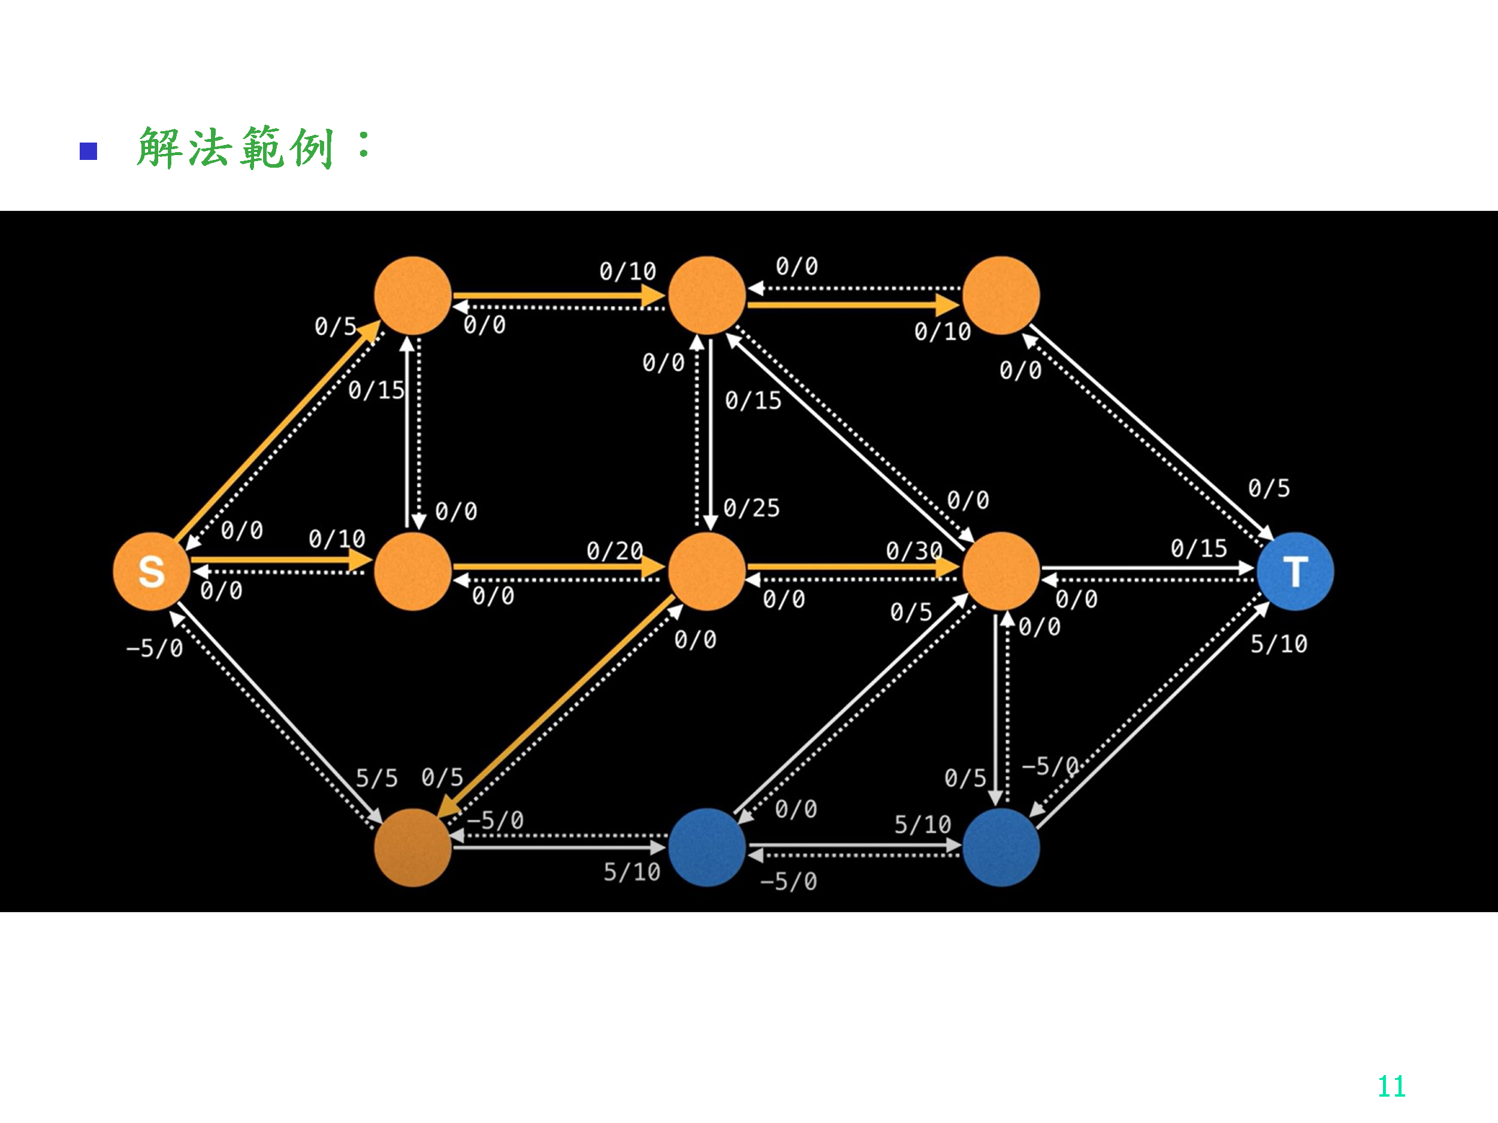

一張含有 圖表, 螢幕擷取畫面, 圓形, 行 的圖片

AI 產生的內容可能不正確。

* **討論：**

(1)這題和普通的Edmond karp有一點差異，節點也有capacity，所以可以將節點也視為路徑，分成node_in和node_out兩個點來表示路徑的起點和終點，並和路徑一樣計算flow

(2)這題的輸出法很特別，輸出不是放在每組輸入後面而是在輸入EOF後一起輸出，所以要用: